INFORMACJA: 15.04 (środa) kartkówka z pór roku i miesięcy (informację prześlę do rodziców dziennikiem)
Temat: ¡Feliz Pascua! Happy Easter!
PASCUA - Wielkanoc
Słownictwo + obraz + dźwięk
https://quizlet.com/pl/390662235/pascua-flash-cards/
https://www.youtube.com/watch?v=sKjF5sFjeAg
Krótka gra sprawdzająca:
https://wordwall.net/es/resource/1066779/feliz-pascua-happy-easter

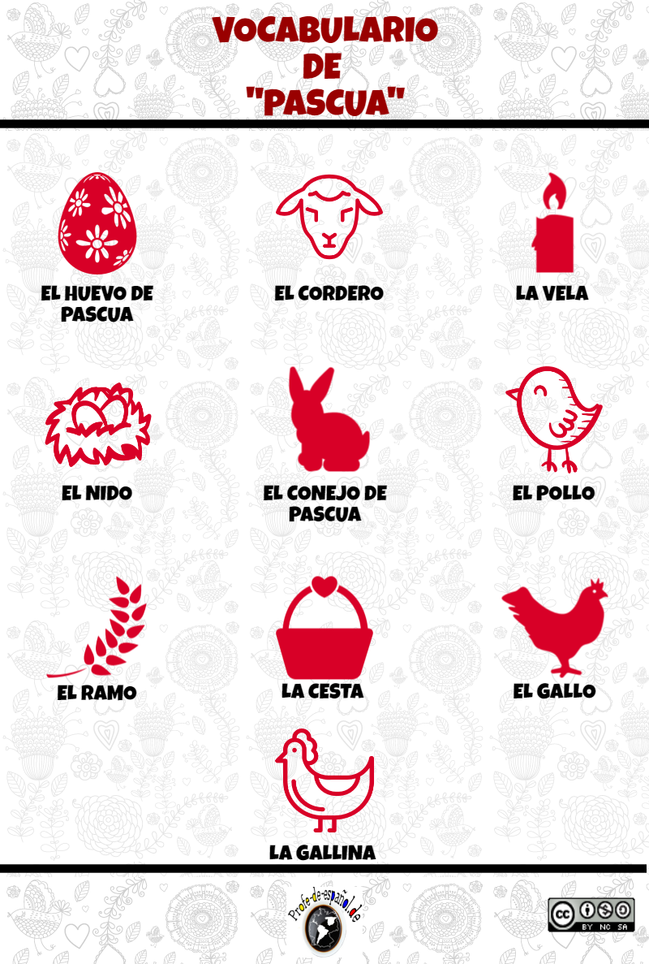

VIDEO o świętach: https://www.youtube.com/watch?v=OCbdrjUNoeM

